Організація баз даних
Лабораторна робота 3

SELECT:
1. Показ всіх джерел
SELECT * FROM source;
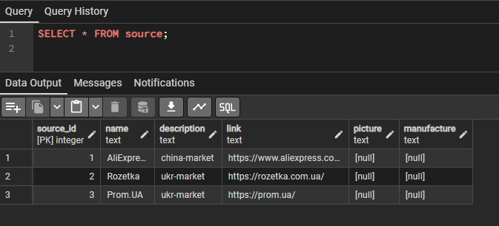

2. Показ всіх об’єктів
SELECT * FROM object;
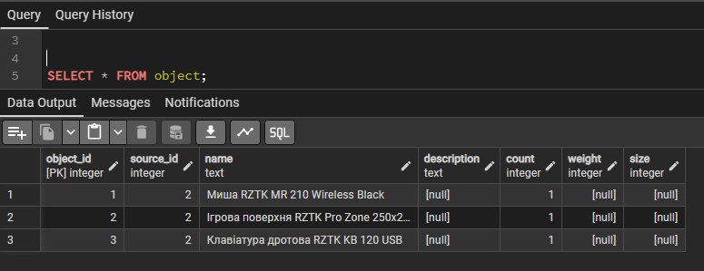

3. Показ всіх поличок
SELECT * FROM shelf;
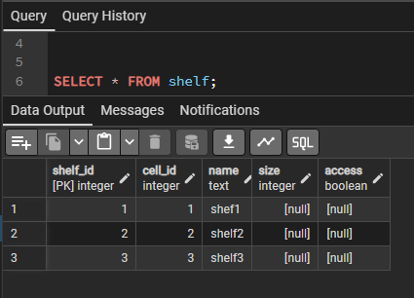

4. Отримати тільки ім’я джерела
SELECT name FROM source;
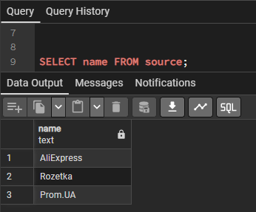

5. Отримати ім’я джерела та посилання на джерело
SELECT name, link FROM source;
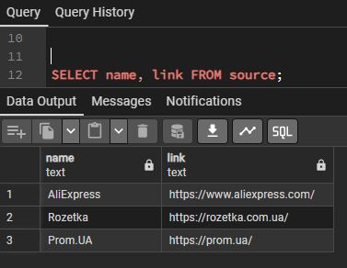

6. Отримати дані по джерелам які є на ukr-market
SELECT * FROM source
WHERE description = 'ukr-market';
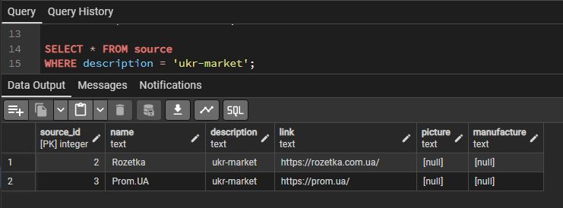

INSERT:
1. Додавання нового об’єкта
INSERT INTO object (object_id, source_id, name, description, count)
VALUES
(4, 1, 'Colored pencils', 'Colored pencils 50-colors macarun series from Colour', 1);
SELECT * FROM object;
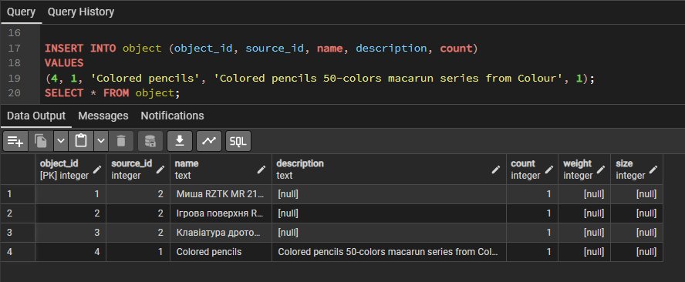

2. Розміщення об’єкту в новій комірці
INSERT INTO cell (cell_id, object_id, name)
VALUES
(4, 4, '');
SELECT * FROM cell;
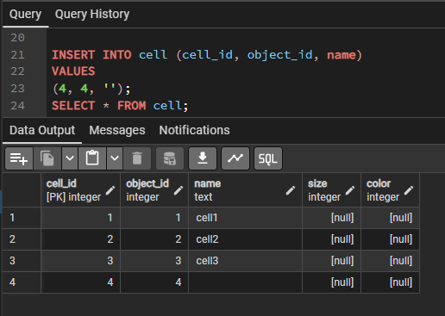

UPDATE
1. Оновлення назви комірки
UPDATE cell
SET name = 'cell4'
WHERE cell_id = 4;
SELECT * FROM cell;
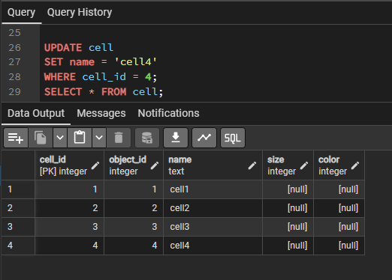

2. Оновлення кольору та розміру об’єкту
UPDATE cell
SET size = 10, color = 0xFFFFFF
WHERE cell_id = 4;
SELECT * FROM cell;
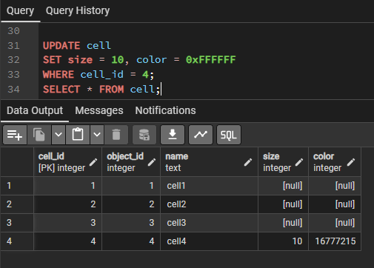

DELETE
1. Видаленні комірки 4
DELETE FROM cell
WHERE cell_id = 4;
SELECT * FROM cell;
